***Centre Universitaire de Mila Institut des sciences techniques Département de génie mécanique et d’électromécanique***

***Examen  en Systèmes asservis Niveau : L3-S5 Electromécanique date 07/01/2023 Durée 1h30***

Exercice 01 : Le but de l’exercice est de déterminer la solution de l’équation différentielle suivante. Avec y(0) =

a/ Mettre au même dénominateur et simplifier l’expression suivante :

b/ On considère l'équation différentielle

. Avec y(0) = u(t) est la fonction échelon unité. On admet que y(t) admet une transformée de Laplace Y(s). Calculez Y(s)

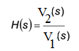c/ en déduire y(t).

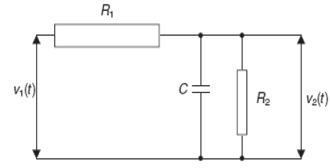Exercice 02 : 1) Calculer la fonction de transfert du circuit ci–dessous.

S’agit-il d’un système de premier ou de second ordre

2) Pour C=2μF et R1=R2=1MΩ, calculer la constante de temps.

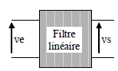

Exercice 03 : Réponse fréquentielle d’un Filtre linéaire: Soit un filtre linéaire



dont le comportement fréquentiel est décrit dans le plan de Bode par la fonction de transfert suivante:

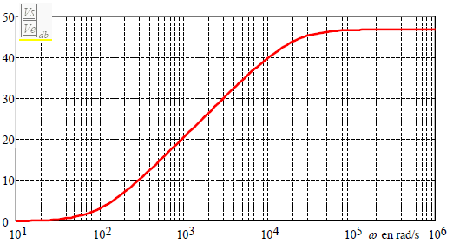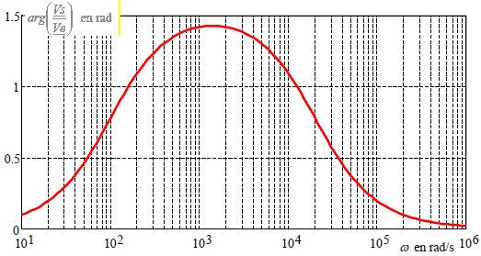

**a)** Pourquoi peut-on appliquer le théorème de superposition à ce filtre?

**b)** Sachant que la tension en entrée du filtre est , en déduire l’expression de la tension de sortie du filtre dans ce cas.

**c)** Sachant que la tension en entrée du filtre est , en déduire l’expression de la tension de sortie du filtre dans ce cas.

**d)** Sachant que la tension en entrée du filtre est

, en déduire l’expression de